TENDERMARKET ELEKTRONICKÉ TRŽIŠTĚ
Identifikace zadavatele
Úřední název zadavatele: Nemocnice Na Homolce
Sídlo/místo podnikání: Roentgenova 37/2, Praha 5 -Motol 15030, CZ
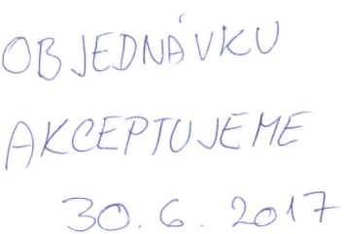
Identifikace dodavatele
Úřední název dodavatele: CÉSAR TRADE, s. r. o.
Sídlo/místo podnikání: Karlova 3460, Varnsdorf -Varnsdorf 40747, CZ
IČ: 27273733
Vyřizuje: Jan Urban
Spisová značka dodavatele:
Specifikace VZ
Název VZ: Dílčí objednávka č. 25 z RS na dodávky HP originálů spotřebního materiálu do tiskáren, kopírovacích přístrojů a faxů
Druh zadávacího řízení: Přímé zadání .
Druh VZ: Dodávky CÉSAR “
ID zakázky: T004/17V/00022510 Kaftova^"
Dne: 29.06.2017 IČ‘27

Objednávka
Jménem zadavatele Vás vyzývám ve věci veřejné zakázky s názvem Dílčí objednávka č. 25 z RS na dodávky HP originálů spotřebního
materiálu do tiskáren, kopírovacích přístrojů a faxů k poskytnutí plnění na základě objednávky.
Podrobný popis předmětu objednávky:
Dodávka z RS na sklady MTZ. // Současně požádáme o zpětné potvrzení formou AKCEPTACE v pdf s textovou vrstvou (jako již u
přžechozích obj)
Název  položky | Měrná jednotka (MJ) | Cena za MJ | Množství | Popis
tonery a  cartridge  HP dle  zadání v  příloze | zakázka | 183 915,00 Kč | 1.00
Celková cena plnění nepřesáhne:
183 915,00 Kč bez DPH
Datum dodání/plnění:
04.07.2017
Místo dodání/plnění:
Roentgenova 37/2, Praha 5- 150 30, CZ
Datum vytvoření objednávky
29.06.2017 07:53:15
Místo vytvoření objednávky
odd nákupů MTZ
